ด้านล่างนี้คือสำเนาโซเชียลที่แนะนำ (แนบตัวเลือกรูปภาพ) เพื่อช่วยคุณประชาสัมพันธ์หัวข้อสุขภาพและความเป็นอยู่ที่ดีของเดือนนี้ - สติและการเคลื่อนไหว - ในหมู่สมาชิกของคุณ อย่าลังเลที่จะแบ่งปันบนแพลตฟอร์มการสื่อสารภายในของคุณและผ่านบัญชี LinkedIn ของคุณเองตามความเหมาะสม

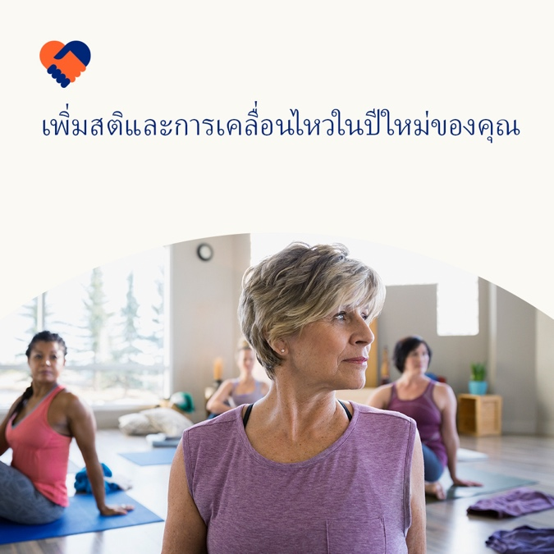 

**สติและการเคลื่อนไหว**

ตัวเลือกที่ 1

ปณิธานปีใหม่มักมุ่งเน้นไปที่การพัฒนาสุขภาพร่างกายของคุณ แต่อย่าลืมว่าสุขภาพจิตมีบทบาทอย่างมากต่อความรู้สึกของร่างกาย ในเดือนนี้ เรียนรู้เพิ่มเติมว่าเหตุใดการมีสติและการเคลื่อนไหวจึงมีความสำคัญต่อความเป็นอยู่ที่ดีของคุณ และวิธีนำทั้งสองอย่างมาใช้ในชีวิตของคุณมากขึ้น เยี่ยมชม optumeap.com/newthismonth

#employeehealth #wellbeing

ตัวเลือกที่ 2

กำลังมองหาวิธีที่ดีในการช่วยเตรียมปีใหม่ให้พร้อมสำหรับความสำเร็จ? พิจารณาให้ความสำคัญกับสุขภาพและความเป็นอยู่ที่ดีของคุณมากขึ้น โดยเริ่มจากการเชื่อมต่อร่างกายและจิตใจ ชุดเครื่องมือการมีส่วนร่วมของเดือนนี้นำเสนอเคล็ดลับสำหรับการมีสติและการเคลื่อนไหว เรียนรู้เพิ่มเติมที่นี่: เยี่ยมชม optumeap.com/newthismonth

#สุขภาพพนักงาน #

ตัวเลือกที่ 3 – ตัวเลือกในการประชาสัมพันธ์รูปแบบใหม่กับสมาชิกของคุณ

ปีใหม่ วิธีใหม่ในการเชื่อมต่อกับพนักงานของคุณ! ชุดเครื่องมือการมีส่วนร่วมรายเดือนใหม่ของเรานำเสนอเนื้อหามัลติมีเดียที่สมบูรณ์ในหัวข้อและแนวโน้มที่เกี่ยวข้อง เดือนนี้นำเสนอเคล็ดลับด่วนสำหรับการเจริญสติและการเคลื่อนไหว - และตอนนี้เผยแพร่แล้ว! เยี่ยมชม optumeap.com/newthismonth

#employeehealth #wellbeing

คำแนะนำ

**วิธีการโพสต์บน LinkedIn:**

* เปิดบัญชี LinkedIn ของ
* คุณ เลือกข้อความที่คุณต้องการ (รวมถึงลิงก์) จากด้านบน คัดลอก + วาง
* เลือกรูปภาพที่ต้องการและเพิ่มในโพสต์ของคุณ (บันทึกภาพลงในไดรฟ์ของคุณ เลือก “เพิ่มรูปภาพ” ก่อนขั้นตอนที่ 4
* คลิก “โพสต์”